|  |  |  |  |  |
| --- | --- | --- | --- | --- |
|  | Организация Объединенных Наций | | ECE/TRANS/WP.29/GRSP/2020/18 | |
| _unlogo | | **Экономический  и Социальный Совет** | | Distr.: General  24 September 2020  Russian  Original: English |

**Европейская экономическая комиссия**

Комитет по внутреннему транспорту

**Всемирный форум для согласования правил   
в области транспортных средств**

**Рабочая группа по пассивной безопасности**

**Шестьдесят восьмая сессия**

Женева, 7–11 декабря 2020 года

Пункт 12 предварительной повестки дня

**Правила № 129 ООН (усовершенствованные   
детские удерживающие системы)**

Предложение по дополнению 5 к поправкам серии 03 к Правилам № 129 ООН (усовершенствованные   
детские удерживающие системы)

Представлено экспертом от Европейской ассоциации поставщиков автомобильных деталей[[1]](#footnote-1)\*

Воспроизведенный ниже текст был подготовлен экспертом от Европейской ассоциации поставщиков автомобильных деталей (КСАОД) для уточнения того, что усовершенствованные детские удерживающие системы (УДУС) с ремнем для конкретных транспортных средств могут быть оснащены опорой и креплениями верхнего и нижнего страховочных тросов. Настоящее предложение вносит также изменения в существующие положения, касающиеся объема пространства для установки опоры, в целях улучшения совместимости между объемом для опоры и фиксирующими приспособлениями детского удерживающего устройства c учетом внешних размеров УДУС. Изменения к нынешнему тексту Правил ООН выделены жирным шрифтом в случае новых элементов или зачеркиванием в случае исключенных элементов.

I. Предложение

*Пункт 2.7.3* изменить следующим образом:

«2.7.3 “*С ремнем для конкретного транспортного средства*” — это одна из категорий встроенной усовершенствованной детской удерживающей системы, подсоединяемой к конкретным типам транспортного средства при помощи ремня безопасности**, возможно, в сочетании с другими методами крепления**~~. Могут использоваться дополнительные точки крепления, официально утвержденные на основании Правил № [144] ООН. Любые точки крепления, требующиеся для фиксации усовершенствованной детской удерживающей системы, устанавливаемой против направления движения, должны быть проверены в соответствии с приложением 25. Допускается применение усовершенствованных детских удерживающих систем, в которых в качестве контактной зоны задействована приборная панель транспортного средства~~».

*Пункт 6.1.2.4* изменить следующим образом:

«6.1.2.4 В случае категории “с ремнем для конкретного транспортного средства” это обеспечивается в первую очередь при помощи ремня безопасности для взрослых**, возможно, в сочетании с другими методами крепления, которые предполагают использование точек крепления и/или контактных поверхностей пола транспортного средства, официально утвержденных на основании Правил № 145 ООН (например, верхних страховочных тросов, опор и пр.)**. **Для усовершенствованных детских удерживающих систем, устанавливаемых против направления движения, допускается также использование нижних страховочных тросов при условии соблюдения требований приложения 24**».

*Пункт 6.3.5.1* изменить следующим образом:

«6.3.5.1 Геометрические требования к опоре и ступне опоры

Опора, включая ее крепление к детской усовершенствованной удерживающей системе, и ступня опоры должны полностью вписываться в оценочный объем пространства для установки опоры (см. также рис. 1 и 2 в приложении 19 к настоящим Правилам), который определяется следующим образом:

a) по ширине: двумя плоскостями, параллельными плоскости X'–Z' и разнесенными на расстояние 200 мм, с центром в точке отсчета;

b) по длине: двумя плоскостями, параллельными плоскости Z'–Y' и расположенными на расстоянии 585 мм и 695 мм впереди точки отсчета по оси X';

c) по высоте: плоскостью, параллельной плоскости X'–Y', расположенной на расстоянии ~~70~~ **185** мм выше точки отсчета и перпендикулярной плоскости X'–Y'. Жесткие нерегулируемые элементы опоры не должны выступать за плоскость, параллельную плоскости X'–Y', расположенную на расстоянии 285 мм ниже точки отсчета и перпендикулярную плоскости X'–Y'.

Опора может выступать за пределы оценочного объема пространства для опоры при условии, что она остается в пределах объема соответствующей ДУС».

*Приложение 19*, рис. 1 изменить следующим образом:

«Рис. 1   
Вид сбоку оценочного объема пространства для опоры

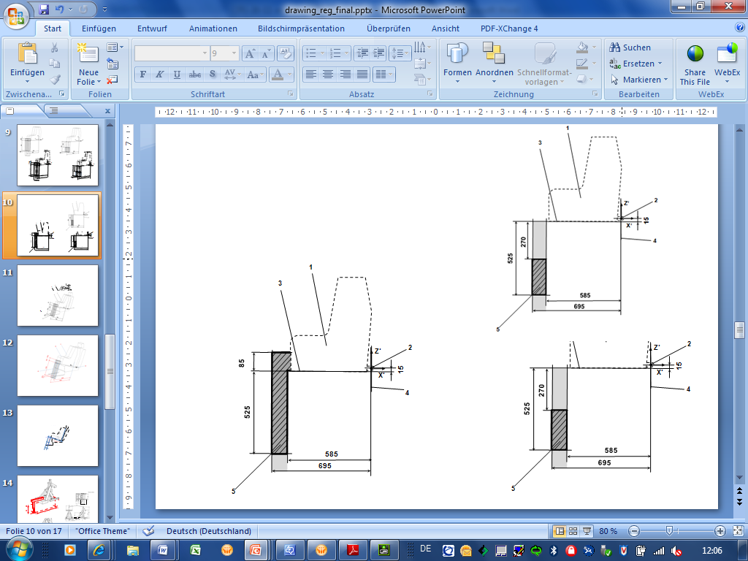

**200**

**~~85~~**

*Обозначения:*

1. Фиксирующее приспособление детского удерживающего устройства (ФПДУУ).

2. Стержень нижних креплений ISOFIX.

3. Плоскость, образуемая нижней поверхностью ФПДУУ, которая параллельна плоскости X'–Y' в системе координат и проходит ниже ее на 15 мм.

4. Плоскость Z'–Y' в системе координат.

5. Верхняя часть оценочного объема пространства для опоры, показывающая размерные ограничения в направлениях X' и Y', верхний предел по высоте в направлении Z', а также нижний предел по высоте в направлении Z' для жестких элементов опоры, которые не регулируются в направлении Z'.

*Примечание:*

1. Чертеж выполнен без соблюдения масштаба».

*Приложение 19*, рис. 2 изменить следующим образом:

«Рис. 2  
**Вид оценочного объема пространства для опоры в трех измерениях**

**200**

**~~85~~**

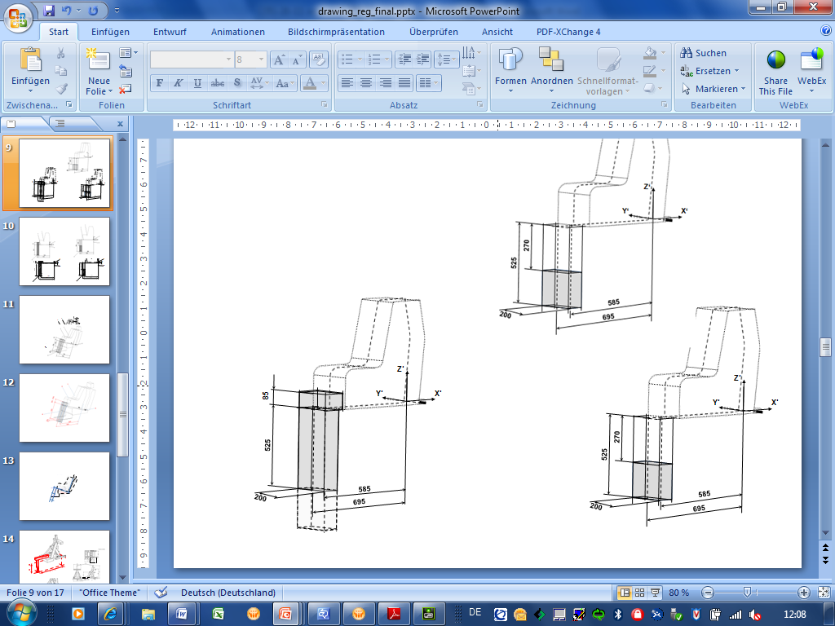

*Примечание:*

1. Чертеж выполнен без соблюдения масштаба».

II. Обоснование

1. В ходе первоначальной разработки поправок серии 03 к Правилам № 129 ООН неофициальная рабочая группа Рабочей группы по пассивной безопасности (GRSP) решила, что УДУС с ремнем для конкретных транспортных средств могут закрепляться также с использованием опоры и верхнего и нижнего страховочных тросов. В документе с изложением руководящих принципов для поправок серии 03 к Правилам № 129 ООН, который был подготовлен неофициальной рабочей группой на шестьдесят шестой сессии GRSP (CRS-66-05), указывается, что использование опоры и верхнего страховочного троса допускается только в случае УДУС с ремнем для конкретных транспортных средств (не допускается в случае универсальных систем с ремнем).

2. Настоящее предложение вносит в текст поправки, уточняющие, что использование опоры и верхнего и нижнего страховочных тросов допускается в случае УДУС с ремнем для конкретных транспортных средств.

3. В Правилах № 16 ООН определены габаритные размеры ISO/R2 и ISO/F2X для ФПДУУ. Пунктирной линией 2) отмечена допустимая зона выступа опоры или аналогичного приспособления. Для габарита ISO/F2X она проходит по высоте 200 мм.

**Обозначения**

1 Линия ограничивает зону спереди и сверху.

2 Пунктирной линией отмечена допустимая зона выступа опоры   
или аналогичного приспособления.

Размеры в мм

Размеры в мм

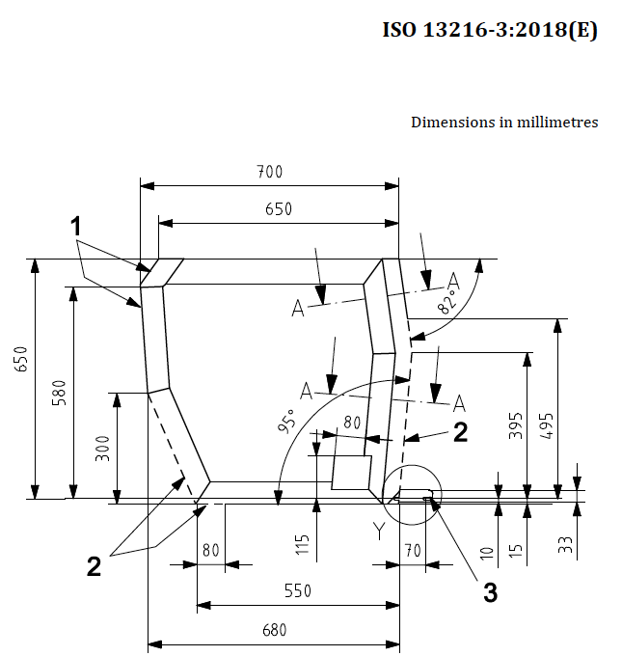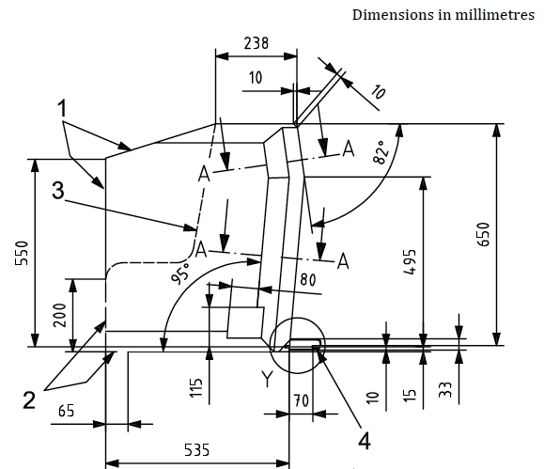

В нашем предложении для габаритов ISO верхняя граница объема пространства для опоры поднята вверх до уровня отверстия в опоре, чтобы увеличить пространство для опоры. Бóльшая часть нового пространства для опоры уже перекрывается габаритом ISO/R2, поэтому его можно всегда использовать при установке устройств в транспортных средствах на местах «размера i».

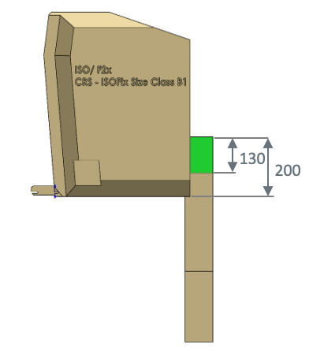

200

115

**ISO/F2X**

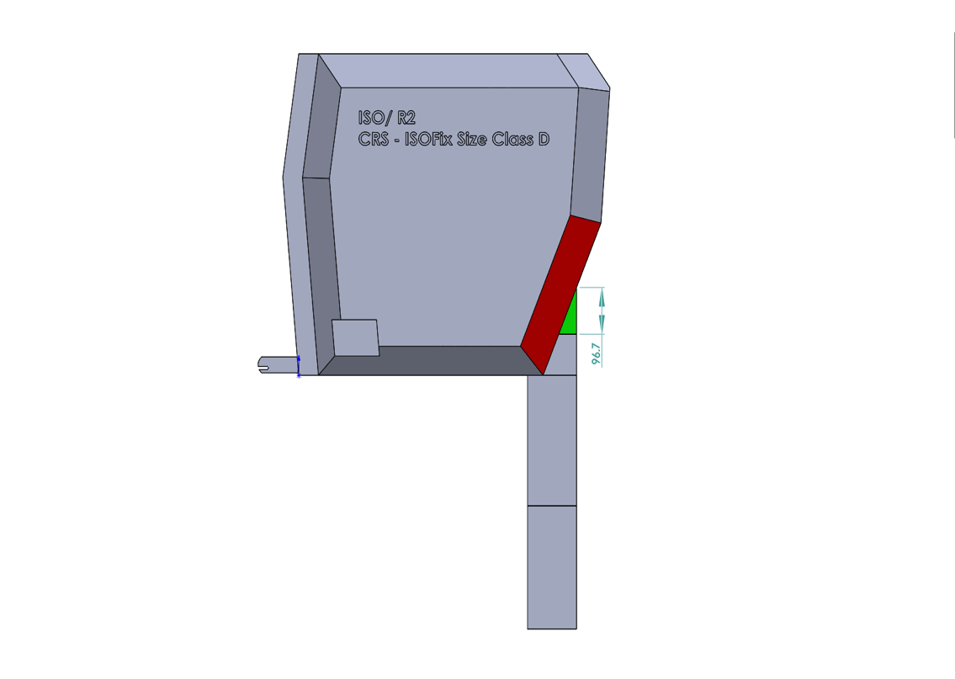

**ISO/R2**

200

115

1. \* В соответствии с программой работы Комитета по внутреннему транспорту на 2020 год, изложенной в предлагаемом бюджете по программам на 2020 год (A/74/6 (часть V, разд. 20), п. 20.37), Всемирный форум будет разрабатывать, согласовывать и обновлять правила ООН в целях повышения эффективности транспортных средств. Настоящий документ представлен в соответствии с этим мандатом. [↑](#footnote-ref-1)